Технічні вправи - основи акварельного живопису

Перше знайомство початківця з акварельним живописом завжди починається з засвоєння основ акварелі (технічними вправами) та передбачає виконання ряду завдань: рівномірна заливка площини аквареллю, тон та його градації, вливання тону в тон «по вологому» та ін.
Саме такі вправи:
- розвивають технічні навички в роботі акварельними фарбами, акуратність та уважність;
- знайомлять з основними методами та прийомами в акварелі (лесування, по вологому), з технікою однорідної заливки площини;
- сприяють ґрунтовному вивченню властивостей акварельних фарб.
Якісне виконання таких завдань, у підсумку, буде запорукою успіху при виконанні більш складніших завдань з живопису у майбутньому.

Підготовка необхідних інструментів і матеріалів.
Успішність та якість акварельного живопису залежать від багатьох чинників, в тому числі від: обраного паперу, пензлів, фарб.
Фарби.
Свою назву акварель отримала від латинського слова «aqua» - вода. Тому основним матеріалом для акварельного живопису виступають фарби, що розводяться водою. Головними складниками для таких фарб є: пігменти (органічні та неорганічні барвники), клейові розчини з додаванням меду, гліцерину, цукру, антисептиків та інших речовин. Сьогодні є ряд фабрик, які мають власні запатентовані рецепти та методи виготовлення фарб. Одними з найкращих вважаються акварельні фарби виготовлені заводом художніх фарб м.Санкт-Петербург. Для навчальних занять з живопису достатньо набору таких фарб із 24 або 16 кольорів у пластикових контейнерах.
Папір.
Високоякісний папір – запорука гарного кінцевого результату виконаних робіт. Тут все залежить від сировини з якої його виготовлено та ступеню проклеювання. Папір має бути достатньо твердим та гнучким, зберігати свою структуру при використанні гумки або олівця.
Найкращий папір – виготовлений з бавовни, його перевага в тому, що він краще поглинає вологу, менше деформується. Папір виготовлений на основі деревини (целюлози) гірше утримує вологу, однак сам процес малювання на такому папері більш легкий і простий.
Для поліпшення якості і підвищення вологостійкості паперу застосовується проклейка. Погано проклеєний папір в результаті роботи «дасть» плями. Щільність або товщина виражається в грамах на квадратний метр. Чим вона вища, тим менше листи будуть схильні до деформації, викликаної намоканням.
Кращим папером для виконання вправ з живопису вважається щільний папір (від 250 г/м²) з фактурною (горбистою) поверхнею: ватман «гознак», дрібнозернистий або великозернистий папір.

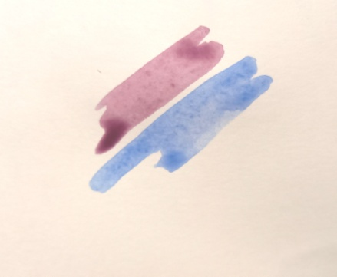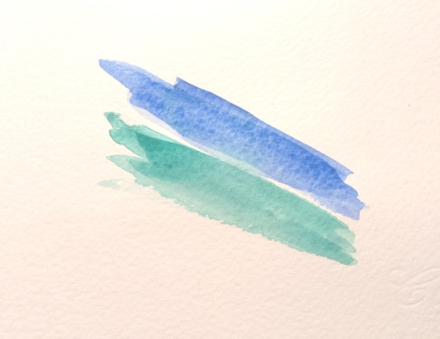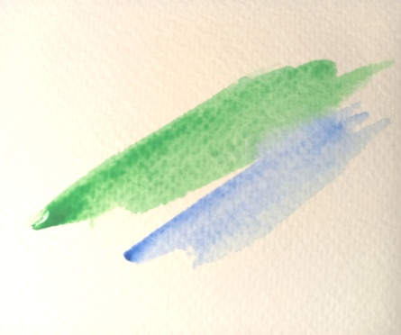
Ватман «гознак» Дрібнозернистий папір Великозернистий папір

Пензлі.
Не останню роль у навчальній роботі відіграють пензлі. Їхній вибір залежить від задачі, що перед собою ставить художник, навичок, іноді від настрою. Пензлі можуть бути натуральні та синтетичні, круглі та пласкі.
Найкращими вважаються пензлі з натурального волосу білки, колонка, круглої форми, при намочуванні яких утворюється гострий конус. Для початку необхідно мати два пензлі: один великий №10, №12 і другий середній: №7, №8. Ними можна виконати широку заливку, тонку або товсту лінію, легко зняти залишок фарби. Краще одразу працювати великим пензликом, він набирає одразу багато фарби і одночасно покриває великий простір паперу, тому фарба не встигає висохнути.
Після використання їх обов’язково промивають, висушують та зберігають так, щоб вони не зазнали деформації. В жодному випадку пензлі неможна залишати в ємності з водою або фарбою, сушити у вертикальному положенні.
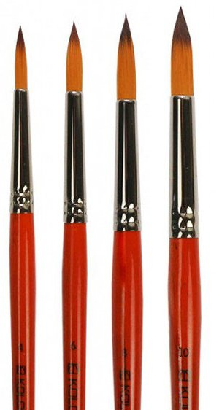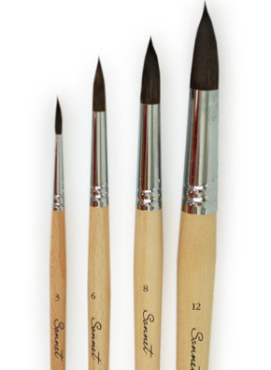
Синтетичні пензлі Пензлі натуральні (білка)

Палітра та інші пристосування.
Для живопису аквареллю потрібен планшет – рівний лист фанери, прикріплений до підрамника, на який кріпиться аркуш паперу.
В якості палітри дуже зручно використовувати білу фарфорову тарілку. Також для виконання креслень та підготовчого малюнка використовують загострений олівець твердістю НВ.

Відпрацювання методу заливки площини аквареллю.
З чого розпочати виконання заливки?
На аркуші паперу форматом А-3, маючи попередньо накреслені заданих розмірів прямокутники, наприклад 7×15 см, заливаємо їх розведеним на палітрі розчином фарби.
Починаємо з верхнього лівого кутка. Набравши пензлем достатню кількість розчину фарби, проводимо перший «рядок» у верхній частині прямокутника зліва на право, не відриваючи пензля від паперу так, щоб в кінці рядка залишилася невелика капля фарби. В результаті нахилу планшета рідка фарба постійно буде стікати вниз, утворюючи більш темний рядок.

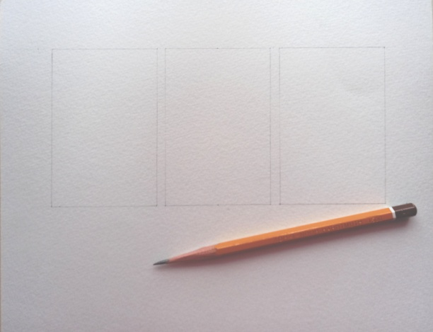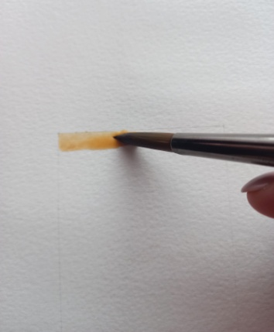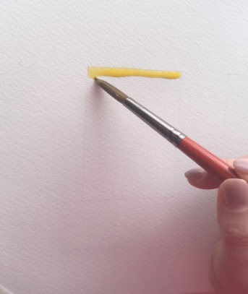

Другий, та кожен наступний рядок, також ведемо зліва на право, легко перекриваючи нижню частину верхнього рядка (ніби накладаючи нижній рядок фарби на верхній). При цьому фарба буде плавно переходити з одного рядка у інший, утворюючи однорідну заливку площини. Якщо в середині прямокутника нижній край рядка буде нерівний, то на це можна не звертати увагу, так як поступовим опусканням фарби вниз його завжди можна вирівняти.
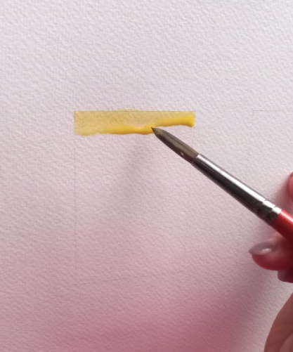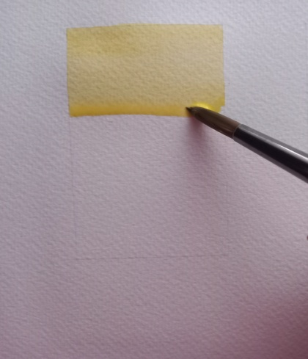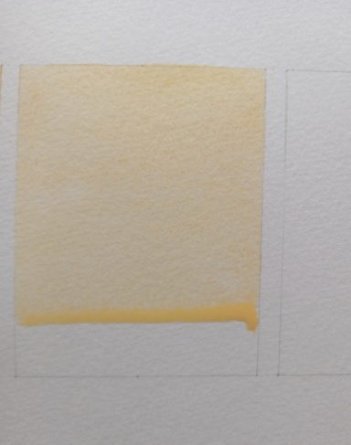

Дуже важливо слідкувати за тим, щоб вже залитий кольором простір ретельно прилягав до накреслених сторін. Обов’язково внизу кожного останнього рядка має бути у запасі каплеподібний шар фарби. В жодному випадку не можна повертатися і знову покривати вже пройдені фарбою але ще вологі частини заливки.
Кольоровий розчин, поступово стікаючи, внизу утворить більш темний та насиченіший рядок, на відміну від площини вже залитої вище. Щоб забрати непотрібну кількість фарби – напівсухим відтиснутим пензлем, легко торкаючись паперу, ніби «витягуємо», прибираємо рештки каплі з останнього рядка.

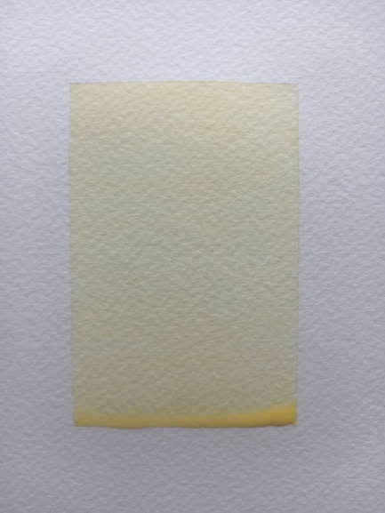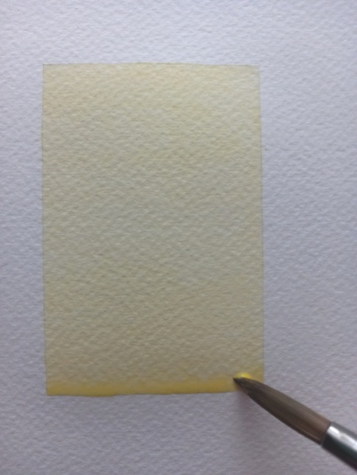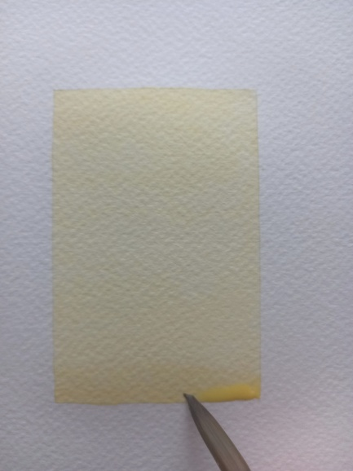

Отже, щоб заливка була рівномірною по всій площині потрібно:
- працювати пензлем на папері у напрямку зліва на право;
- кожен наступний рядок акварелі має легко перекривати попередній, не залишаючи між ними помітних слідів;
- акварель повинна вільно стікати на папері, утворюючи рівномірно забарвлену площину;
- покривати кольором площину швидко, щоб попередньо нанесені рядки фарби ще не встигли підсохнути.

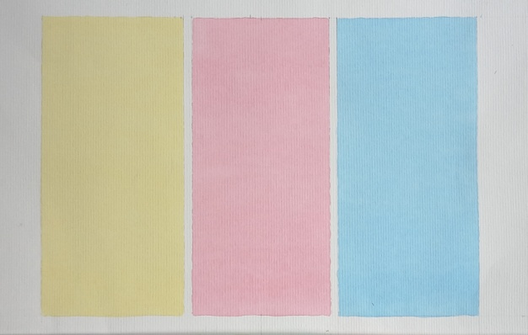

Заливка площини трьома основними кольорами

Градація світлоти і насиченості кольорового тону, одержаних нашаруванням прозорого шару фарби один на одний.

Попередньо на аркуші паперу накреслимо три вертикальні прямокутники розміром 7×15 см. Обираємо один із трьох основних кольорів: наприклад кадмій жовтий (краплак червоний або кобальт синій) та розводимо достатню кількість слабонасиченого розчину фарби на палітрі. При цьому планшет нахиляємо під невеликим кутом, так щоб фарба могла стікати донизу.
Особливості техніки заливки заключаються в освоєнні прийому рівномірного забарвлення площини кольором. При виконанні цієї вправи застосовується художній прийом лесування (лесування - поступове нанесення прозорих і напівпрозорих шарів фарби на вже сухі кольорові тони, щоб змінити, підсилити або послабити кольорове звучання).

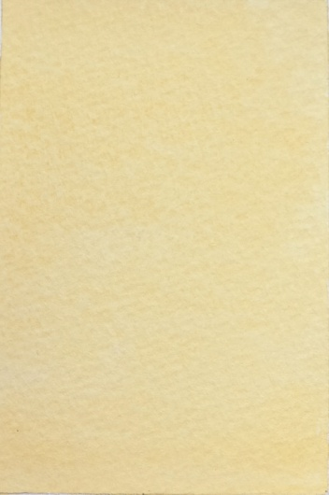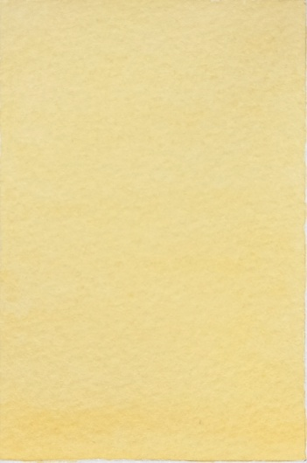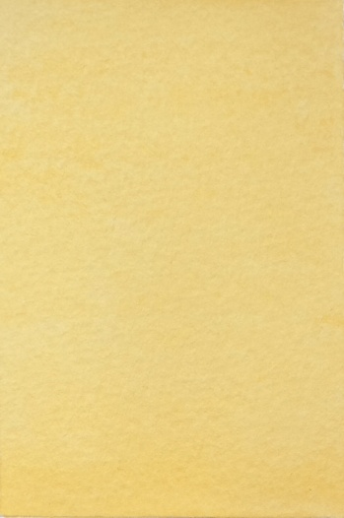
Градації світлоти та насиченості кольорового тону

Поступово заливаємо всі три прямокутники однорідним розчином розведеної фарби. Після повного висихання, необхідно вдруге покрити кольоровим тоном другий та третій прямокутник, не торкаючись першого.
На завершення вправи – третій раз покриваємо, тим же розчином фарби, останній третій прямокутник.
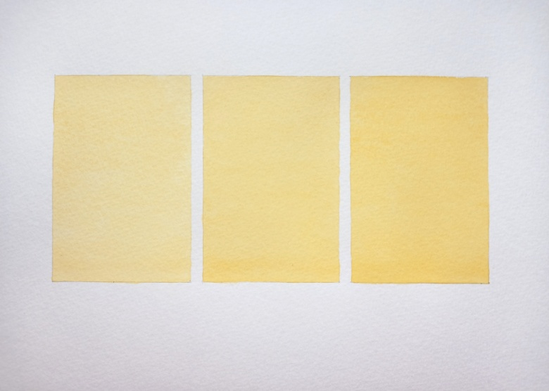

Градації світлоти кадмію жовтого

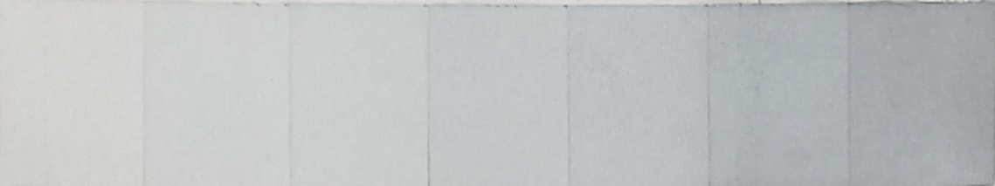
Градації ахроматичного кольору

Таким чином, отримаємо три прямокутники одного кольорового тону, що відрізняються між собою за світлотою і насиченістю (градація світлоти та насиченості). При цьому ми бачимо, що площина третього прямокутника, набуває справжню силу кольорового тону шляхом поступового насичення паперу фарбою (один шар фарби накладається на інший кілька разів).
Розтяжка кольору від насиченого до слабонасиченого.
Перехід від одного кольорового тону в інший.

Ця вправа знайомить ще з одним прийомом техніки акварелі – розтяжка кольору від насиченого до слабо насиченого «по вологому», вона відрізняється від попередньої, яка виконувалася способом лесування.
Необхідно одразу без поправок, виконати плавний перехід від насиченого кольору до слабонасиченого, при цьому не застосовуючи спосіб перекриття одного шару фарби іншим.
Як і в попередній вправі, спершу креслимо олівцем вертикальний прямокутник розміром 7×15 см. На палітрі розводимо у достатній кількості фарбу будь якого кольору. Потім зверху вниз забарвлюємо горизонтальними смугами площину, добавляючи щоразу певну кількість води, досягаючи, таким чином, поступового висвітлення фарби.
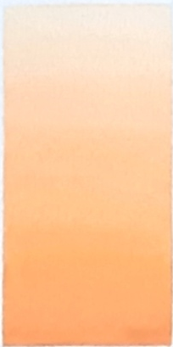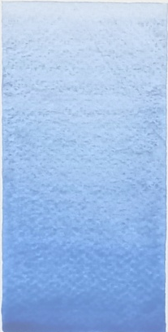
Розтяжка кольору від насиченого темного до слабонасиченого світлого

Оволодівши цим прийомом, вчаться робити розтяжки кольору від насиченого до слабонасиченого і навпаки, а також керувати текучістю самої фарби, яка є важливою властивістю акварельного живопису.
Більш складнішим варіантом є вправа з плавним переходом холодного кольору в теплий. Виконується вправа вже відомим нам способом «по вологому». Для цього потрібно підготувати в окремих ємностях контрастні за кольором фарби, взяти три акварельні пензлі – два для різних кольорів та третій, чистий та зволожений для вирівнювання нанесених фарб.
У прямокутнику верхню частину зафарбовуємо теплим кольором, послаблюючи прописку ближче до середини. Далі працюємо дуже слабким розчином холодної фарби з поступовим насиченням холодного тону до низу прямокутника.

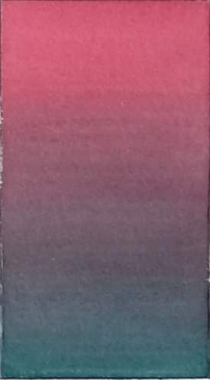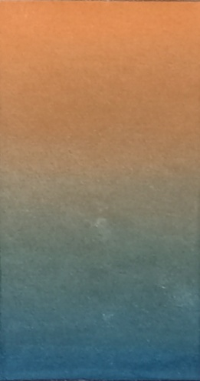
Перехід від одного кольорового тону в інший (взаємодоповнюючі кольори)

Виконуючи навчальні завдання ви ознайомитеся з властивостями та характерними особливостями акварельних фарб, поступово навчитеся керувати пензлем та каплею фарби, відчувати та слідкувати за тим, щоб розведена акварель не була надто густою. В роботі необхідно намагатися досягти особливої прозорості та м’якості кольорового тону, що притаманне саме акварельним фарбам.

Як правило, перші вправи аквареллю бувають невдалими, тому що не одразу засвоюється техніка заливки. На перших роботах часто зустрічаються плями, тон заливки – нерівномірний, пензлик виходить за межі сторін прямокутника. У випадку невдалих заливок, вправи потрібно повторити, аж до отримання бажаного результату. І тоді, всі труднощі, які на початку здавалися непоборними, самі собою зникнуть.

